Свердловская область
Муниципальное управление образования г. Краснотурьинск
Муниципальное автономное образовательное учреждение
«Основная общеобразовательная школа №28»

Всероссийского конкурса юных исследователей окружающей среды

имени Б.В. Всесвятского (с международным участием)

Направление Ландшафтная экология и почвоведение

Проект

Тема: «Организация экологической тропы на пришкольном участке малочисленной школы»

Исполнитель: Коберман Екатерина Сергеевна
ученица 8а класса
Руководитель: Полевая Ирина Игнатьевна
учитель химии, биологии и географии
контактный телефон 8 (909) 028- 09- 87
рабочий телефон 8 (343) 844-36-26
е-mail polewaya.ir@yandex.ru

2024 год

Оглавление
 | Введение | 3-4
1. | Теоретическая часть | 5-9
1.1 | Учебная экологическая тропа: цель, назначение и задачи | 5
1.2 | Природные и искусственные объекты, планируемые на тропе | 5
1.3 | План основных работ по созданию учебной экологической тропы | 5
1.4 | Паспорт учебной экологической тропы | 6
1.5 | Формы работы школьников на учебно-экологической тропе | 6
1.6 | Экологическая тропа на пришкольном участке | 7
1.7 | Правила поведения на экологической тропе. | 8
1.8 | Этапы организации учебной экологической тропы | 8
1.9 | Особенности организации экологической тропы в условиях малочисленной школы. | 9
2. | Практическая часть | 10-26
2.1 | Этапы реализации проекта | 10
2.2 | Программа реализации проекта по этапам | 10
2.3 | Паспорт учебной экологической тропы «Осенняя» | 10
2.4 | Экскурсия по учебной экологической тропе «Осенняя» | 12
2.5 | Паспорт учебной экологической тропы «Зимняя» | 14
2.6 | Экскурсия по учебной экологической тропе «Зимняя» | 16
2.7 | Тестирование знаний участников экотропы «Зимняя» | 18
 | Заключение | 21
 | Литературные источники | 22

Введение
Живя на окраине города, рядом с природой, я вижу, как потребительское, а порой и равнодушное отношение к ней усугубляется с каждым днём: мусор, сломанные деревья, разорённые гнезда, разрушенные муравейники. Вправе ли мы не взвешивать свое поведение в природе на весах совести? Эта проблема на данный момент очень актуальна. Живая красота вокруг нас, естественная среда воздействует на духовную сущность человека, требует, чтобы мы руководствовались этическими нормами, не нарушали нравственного равновесия между человеком и жизнью природы.
Я считаю, что нельзя ограничиваться простым созерцанием экологических проблем. Наш экологический проект будет способствовать тому, чтобы дети увидели и почувствовали красоту природы, задумались о роли человека, о разумном использовании природных богатств и их охране.
Экологические тропы, разработанные мной, имеют большое значение для изучения экологии уголка природы, где расположена наша маленькая школа и прилегающие к ней территории.
Маршрут проходит через различные природные объекты, имеющие эстетическую, природоохранную ценность, на котором обучающиеся получают устную или письменную информацию о них. Это одна из форм воспитания экологического мышления и мировоззрения.
Таким образом, целью проекта является создание экологических троп для реализация связи обучения с жизнью, выявление наиболее актуальных экологических проблем, решение которых будет способствовать сохранению экосистемы школьного двора и прилегающих территорий.
Для достижения цели необходимо было решить задачи:
- Изучить и проанализировать литературные источники по теме проекта
- Используя природные объекты пришкольной и прилегающих к школе территорий спроектировать экологические тропы и оформить их
- Определить уровень знаний о живой природе родного края младших школьников и проанализировать его изменение после посещения экологической тропы
В связи с этим объектом изучения при проектировании является живые организмы, находящиеся на пришкольном участке, а предметом – их экологическое состояние и видовое разнообразие.
Предполагаемые результаты.
- У школьников проявится ярко выраженный интерес к объектам и явлениям природы.
- У обучающихся сформируется стремление к исследованию объекта природы, они научатся делать выводы, устанавливать причинно-следственные связи.
- Ребята научатся вести наблюдение за объектами живой и неживой природы,
бережно относиться к ней, будут стремиться к правильному поведению в окружающей среде.
Методы работы над проектом: библиографический (работа с литературными источниками, маршрутный (обследование площади пришкольного участка и прилегающих к нему территорий), тестирование (определение уровня знаний школьников о природе родного края), картографический (создание карта-схемы экологических троп), моделирования (изготовление искусственных объектов для оформления экотропы.
При работе над проектом мною были проанализированы литературные источники, которые помогли мне определить состояние проблемы, книга Захлебного А.Н. «Учебная экологическая тропа» книга, содержит основные методические указания по правилам организации экологических троп, статья в журнале Биология в школе №8 2006 года Г. А. Комовой Экологические тропы как форма экологического образования позволила выбрать направление тематики для создания троп, проблемой для меня стала особенность организации экотроп в малочисленных школах, такой литературы мне обнаружить не удалось, поэтому глава в моём проекте, посвящённая этой проблеме - результат собственного осмысления.

- Теоретическая часть
  - Учебная экологическая тропа: цель, назначение и задачи.
Учебная экологическая тропа – специально оборудованная в образовательных целях природная территория, на которой создаются условия для выполнения системы заданий, организующих и направляющих деятельность учащихся в природном окружении
Основная цель троп природы – во взаимосвязи трёх компонентов: обучения, воспитания и отдыха. При этом в задачу обучения входит расширение естественнонаучного кругозора посетителей, а воспитание направлено по словам одного из учёных, «на формирование у посетителей тропы чувства любви к природе, заинтересованности в её сохранении, личной ответственности за её судьбу»[5]
Назначение учебной экологической тропы – создать условия для воспитания экологически грамотных людей, для формирования высокой культуры поведения человека в окружающей среде. По сути, экологическая тропа – это учебно-просветительский кабинет в природных условиях, дающий возможность наглядно продемонстрировать, как же влияет деятельность человека на окружающую среду, оценить результаты такой деятельности.
Задачами учебной экологической тропы является показ причинно-следственных связей в природе, взаимодействие природы и общества. Тропа даёт возможность осуществить комплексный подход к изучению и охране природных комплексов на определённом природном участке [1]
1.2. Природные и искусственные объекты, планируемые на тропе.
На экологической тропе могут быть созданы микрозаказники для насекомых, участки с искусственными гнездовьями и кормушками для птиц, геоботанические площадки. Можно заложить в зоне маршрута серию ботанических площадок, высадив на них лекарственные, редкие и исчезающие виды растений, характерные для данной местности, оборудовать показательное место для отдыха с кострищем со снятым дёрном.[7]
1.3. План основных работ по созданию учебной экологической тропы
- Проложение маршрута учебной экологической тропы
- Составление перечня экскурсионных объектов
-составление схемы тропы;
-изготовление дополнительных объектов
- Оформление учебной экологической тропы.
-информационные доски с указанием стоянок маршрута
-информационные щиты (правила поведения на УЭТ⁎, карта-схема УЭТ-лозунги)
-оборудование рекреационной зоны (скамейки, оборудованные места кострищ, качели)
-установка экологических знаков и указателей
4. Подготовка экскурсоводов
-составление плана проведения экскурсий (занятий)
-написание рефератов по экскурсионным объектам
-учёба экскурсоводов- обучающихся
-составление путеводителя-буклета по тропе.
5. Оформление документации по УЭТ
-паспорт;
-карта-схема;
-правила поведения;
-рефераты;
-альбом раскладушка
6. Использование учебной экологической тропы в экологическом воспитании обучающихся.[2]

УЭТ⁎ - учебно-экологическая тропа

1.4. Паспорт учебной экологической тропы
- Местонахождение
- Специализация. Назначение экологической тропы (просвещение, обучение, воспитание по вопросам охраны окружающей среды)
- Краткое описание границ маршрута (ориентиры на местности и расстояния между ними по всей длине тропы)
- Количество точек, остановок на тропе, их названия
- Время прохождения
- Ограничения по количеству экскурсантов
7. Возрастные рамки
8. Необходимые мероприятия по уходу и обустройству
9. Описание экскурсионных объектов на маршруте
10. Изучаемые природные объекты
11. Время создания тропы
12. Правила поведения на тропе
13. Карта-схема маршрута
14. Необходимое оборудование (письменные принадлежности, блокноты, гербарные папки и др.)
15. Научный руководитель [7]

1.5. Формы работы школьников на учебно-экологической тропе

-Поисковое направление развивается с начала работ обучающихся по созданию экологической тропы, выбора её маршрута – индивидуальные задания по подбору материала для экотропы. Дальнейшая работа – организация новых остановок на созданной тропе.
-С поисковым направлением связано инвентаризационное, включающее в себя следующие формы работы: выявление и описание памятников природы на маршруте тропы, нахождение редких видов растений и животных
-Познавательно-исследовательское направление имеет место, когда уже окончательно определён маршрут. Данное направление включает в себя в себя следующие формы работы: эксперименты по исследовательской теме, изучение природных комплексов, расположенных на маршруте, фенологические наблюдения. Эта работа требует определённого объёма знаний и умений.
-Практическое направление включает в себя оснащение тропы (кострище, кормушки и т.д.), изготовление щитов, ограждение муравейников, посадка деревьев, лекарственных и редких растений и др.
-Пропагандистское направление. Данная работа разнообразна по своим формам: пропаганда учебной экологической тропы через печать, радио, телевидение, проведение массовых внеклассных краеведческих мероприятий.
- Основная направленность – массовая экологическая учёба через экскурсии, внеклассные мероприятия с использованием тропы, школы следопытов, краеведческие игры, соревнования.
1.6. Экологическая тропа на пришкольном участке
В большинстве случаев экологические тропы организуют в естественных ландшафтах, природных фитоценозах. Городские дети в большинстве своём не имеют такой возможности. Вместе с тем территория детского учреждения может стать местом создания экологической тропы.
Во время экскурсий, которые проводят сами школьники, объектами их рассказов и наблюдений могут быть самые обычные деревья, кустарники, цветочно-декоративные растения. Вдоль маршрута развешивают кормушки, птичьи домики.
К сожалению постоянные информационные щиты иногда невозможно установить в связи с варварским отношениям к ним. Поэтому их можно заменить листовками, переносными мини-стендами. Информация в агитационных материалах может быть разной: сведения о жизни объектов тропы, высказывания о природе, стихи, обращения по поводу охраны природы.
Вот несколько примеров листовок
«Человек, который понимает природу, благороднее, чище. Он не сделает дурного поступка. Он прошёл «душевный университет». (Л.Леонов)
Если каждый человек на куске земли своей сделал бы все, что он может, как прекрасна была бы земля наша!" (А.П. Чехов)
«Весь огромный мир кругом меня, надо мной и подо мной полон неизведанных тайн. И я буду их открывать всю жизнь, потому что это самое интересное, самое увлекательное занятие в мире» (В.В. Бианки)
Перед началом экскурсии экскурсанта учат правилам хождения по тропе, напомнив народную мудрость «Один человек пройдёт - оставит след, сто – тропинку, а тысяча – пустыню. Чтобы не превратить территорию участка в пустыню, следует ходить по тропинкам и дорожкам. В процессе экскурсии можно использовать небольшие этикетки-номерки (фанера размером 12 х 10 см на колышке). Они могут быть покрашены белой краской, а по ней написаны цифры (красного, синего, зелёного цвета). Их расставляют по ходу экскурсии, на местах остановок, у какого-либо объекта, а затем собирают.
В содержание экскурсий включаются сведения не только о растениях и животных, но и об их взаимосвязи, о единстве человека и природы, проблемах взаимоотношениях человека и природы. По ходу рассказа используется художественное описание природы в прозе и стихах, высказывания великих людей. Всё это поможет лучше увидеть красоту окружающего мира, пробуждает у детей приятные эмоции и чувства бережного отношения к живому.[2]
1.7 Правила поведения на экологической тропе.
1. Участники экскурсии идут группой за руководителем, не обгоняя его и не растягиваясь длинной цепочкой.
2. Разговоры во время экскурсии не допустимы, вопросы руководителю следует задавать, не перебивая друг друга.
3. Запоминая наиболее типичные растения, не следует их собирать. Лучше записывать их названия и отличительные признаки, зарисовывать внешний вид в записной книжке или фотографировать.
4. Наблюдая за животными бабочками, жуками, земноводными, не следует их ловить.
5. Запрещается:
-загрязнять окружающую среду
-ломать деревья;
-вытаптывать растения;
-беспокоить животных;
-разорять птичьи гнёзда;
-разрушать муравейники
6. Необходимо
-ходить по тропинкам;
-сохранять растения;
-подкармливать и оберегать птиц и других животных.
1.8. Этапы организации учебной экологической тропы
1 этап Подготовительный – создание инициативной группы или выбор обучающегося-инициатора, призванного приступить к организации учебной экологической тропы. Выявление уровня знаний о природе, определение дефицита практических экологических знаний у обучающихся. Изучение территории и выявление объектов, разработка правил поведения на экотропе и кодекса экскурсанта
2 этап Организационный Изучение научно-познавательной литературы экологической направленности. Работа со справочной литературой по составлению паспорта «Школьной экологической тропы». Создание творческих проектов, приложений, которые будут использоваться в рассказах при проведении экскурсий.
3 этап Практический – прокладка маршрута и составление карта-схемы тропы, оформление и благоустройство.
4 этап Аналитический – анализ работы по реализации проекта, определение эффективности работы тропы при проверке уровня знаний во время заключительного тестирования.[3]
1.9. Особенности организации экологической тропы в условиях малочисленной школы.
Малочисленная школа чаще всего бывает на селе, но и в небольших городах на окраинах также встречается такой тип школ. Есть у них своя специфика, свои плюсы и минусы.
Небольшой по количеству контингент обучающихся позволяет осуществлять дифференцированный и индивидуальный подход к процессу обучения и воспитания. В этом отношении экологические тропы малых школ «выигрывают», по сравнению с большими городскими, так как небольшие коллективы легче организовать на экскурсии, обеспечить сохранность оборудования троп, обеспечить индивидуальными материалами для проведения игр, конкурсов и исследовательских работ.
В малых школах взаимодействие между разновозрастными группами обучающихся теснее. Они легко приходят на помощь друг другу. Поэтому при организации экологической тропы обучающиеся-экскурсоводы из среды старшеклассников лучше понимают проблемы младших школьников и правильно взаимодействуют с ними, руководя ими при проведении мероприятий.
Локация малых школ в небольших городах, как правило, приурочена к частному сектору и достаточно близко расположению к природным экосистемам: лесам, открытым водоёмам. С этой точки зрения экологические тропы, имеющие начало на пришкольном участке, могут захватить и близлежащие территории участков природы. В этом плане можно отметить только положительные стороны таких школ.
Проблемы, конечно, тоже встречаются. Недостаток «полевого оборудования» и другого оснащения затрудняют организацию мониторинговых троп и мешают проведению работ с глубоким анализом природных сообществ, но в таком случае обучающиеся могут ближе познакомиться с биоиндикационными методами и взять на вооружение такую методику исследования.

2. Практическая часть
2.1 Этапы реализации проекта
№ | I | II | III | IV
Этапы | Подготовительный | Организационный | Практический | Аналитический
Сроки | 15 – 30 июня  2023 г. | 16-30 сентября 2023 г. | Октябрь 2023 – январь 2024 | февраль 2024года
2.2. Программа реализации проекта по этапам
I. Подготовительный этап
1. Выявление основных экологических проблем местности.
2. Разработчиков проекта «Школьная экологическая тропа».
3. Исследование местности, выявление экскурсионных объектов, определение объема работ по проекту, составление плана-схемы маршрута.
4. Разработка комплекса мероприятий по охране и защите природы, правил поведения в природе.
II. Организационный этап
1. Изучение научно-познавательной литературы экологической направленности.
2. Работа со справочной литературой по составлению паспорта «Школьной экологической тропы».
3. Создание творческих проектов, приложений, которые будут использоваться в рассказах при проведении экскурсий.
III. Практический этап
Составление паспорта «Школьной экологической тропы»
2.3. Паспорт учебной экологической тропы «Осенняя»
- Местонахождение: фронтальная часть пришкольного участка школы №28
- Назначение: просветительское, с элементами экологического воспитания по вопросам охраны окружающей среды
3-4. Краткое описание границ маршрута:
1 этап подготовительный - крыльцо школы (начало маршрута)
2 этап станция Рябиновая аллея 60 м от школы в восточном направлении
3 этап станция Дуэт «Хволис» 60 .м от 2 этапа в северном направлении
4 этап станция Фитонцидные маги» 20 м от 3 этапа в западном направлении
5 этап станция Растения сфинксы 40 м от 4 этапа по прямой
6 этап станция Цветник 20 м от этапа 5 в восточном направлении к крыльцу школы
5. Время прохождения 40 минут
6. Количество человек – не более 10
7. Возрастные рамки 11 – 12 лет
8. Необходимые мероприятия по уходу и обустройству тропа оборудована опознавательными ориентирами с указателями, переносными щитами с обозначением названий станций, искусственными листочками разных деревьев для выполнения задания на станции Рябиновая аллея, ЕСТЬ РЕКРЕАЦИОННАЯ ЗОНА для школьников с ограниченными возможностями (скамейки).
9. Описание экскурсионных объектов на маршруте
1. Декоративные сорта цветковых растений (школьный цветник: бархатцы, анютины глазки, роза, петуния)
2. Кусты сирени, черёмуха, яблоня, берёза, сосна-молодняк, ива белая, осина, липа мелколистная, дуб, рябина (аллея), кусты можжевельника, пузыреплодника.
3. Дикорастущая флора: злаки (мятлик, тимофеевка, щучка), манжетка, одуванчик, клевер белый, клевер красный, тысячелистник)
10. Изучаемые природные объекты
1. Декоративные сорта цветковых растений (школьный цветник: бархатцы, анютины глазки, роза, петуния)
2. Рябина (аллея)
3. 2 растущих рядом дерева: берёза и сосна
4. Молодые сосны, можжевельник
5. Лишайник: ксантория на коре осины
11. Время создания тропы (сентябрь 2023 года)
12. Правила поведения на тропе
1. Участники экскурсии идут группой за руководителем, не обгоняя его и не растягиваясь длинной цепочкой.
2. Разговоры во время экскурсии не допустимы, вопросы экскурсоводу следует задавать, не перебивая друг друга.
3. Запоминая наиболее типичные растения, не следует их собирать. Лучше записывать их названия и отличительные признаки, зарисовывать внешний вид в записной книжке или фотографировать.
13 Карта-схема (см. Приложение 1)
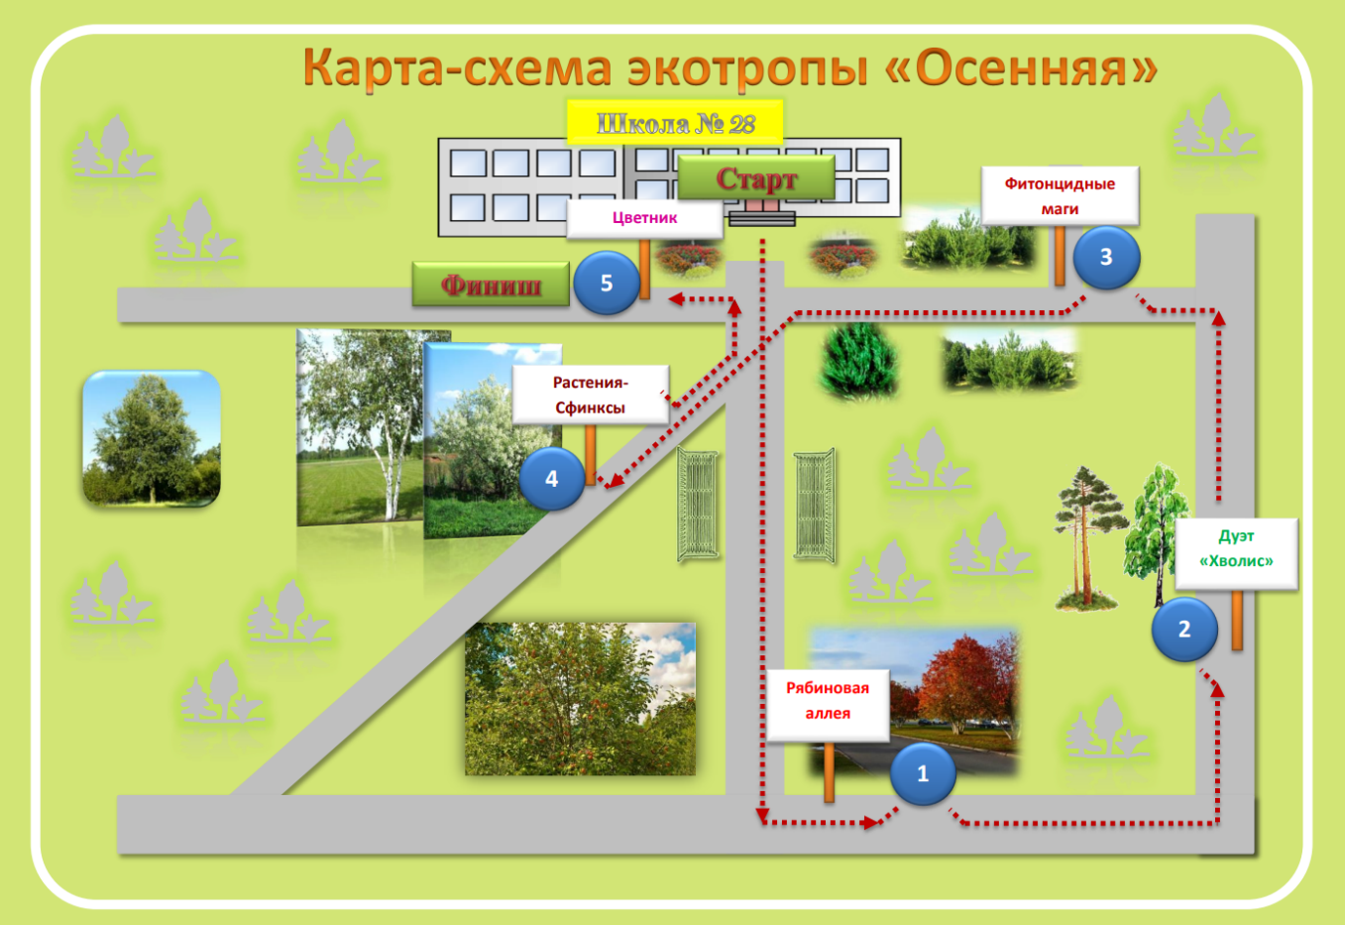

2.4 Экскурсия по учебной экологической тропе «Осенняя»
Перед экскурсией, чтобы игра, которая параллельно проводится, носила увлекательный характер, на каждой станции прячутся буквы слова ОСЕНЬ, которые ребята находят (в листве, привязанные к дереву, между цветами, густо разросшимися в цветнике и т.д.)
1 этап подготовительный - крыльцо школы (начало маршрута)
Ребята, вы когда-нибудь путешествовали по экотропе?
Экологическая тропа, или просто «экотропа», – это прогулочный или туристический маршрут на какой-либо природной территории, специально оборудованный так, чтобы человек мог познакомиться с экосистемами, отдельными природными объектами, которые представляют познавательный интерес и имеют эстетическую и экологическую ценность.
Сегодня, не уходя с территории пришкольного участка мы с вами можем совершить путешествие по экотропе. Мы пройдём по станциям экомаршрута, узнаем кое-что о растениях нашего края и немного поиграем.
Но для этого вам нужно разделиться на 2 команды, и мы продолжим наш путь.
Перед тем как начать наш путь давайте познакомимся с правилами путешествия по экотропе (Приложение 2)
2 этап станция Рябиновая аллея
Здесь можно загадать загадки о рябине.
Рябина была известна как пищевое растение с давних времен. Даже во времена Киевской Руси славяне употребляли в пищу квашеные ягоды рябины с медом.
Именно славяне заметили, что если ягоды рябины, собранные после первых заморозков, добавлять в тесто для выпечки, то изделие приобретет неповторимый пикантный вкус.
А хозяйки заметили, что если в сосуд с водой положить веточки рябины, то она не испортится несколько месяцев.
На Руси считали, что рябина обладает магической силой и может прогонять злых духов. Поэтому во многих домах ветки рябины даже прибивали на стены в качестве оберега и защиты от порчи и сглаза. Вешали на входные двери, ворота большие гроздья ягод для того, чтобы злые духи не смогли проникнуть в жилище. Считалось, что рябиновое дерево способно исцелить человека от многих болезней. Поэтому в летнее время года в старину больных детей клали под рябину для исцеления. Ветки рябины прибивали к дверям домов накануне праздника Ивана Купалы, как талисман счастья, удачи и здоровья. И в настоящее время жители деревень и поселков стараются посадить кустики рябины возле своих домов.
Наша рябиновая аллея – это аллея выпускников, потому то спустя 8 лет эти деревца, уже достаточно высокие мы видим в нашей аллее.
1. Какие осенние явления мы наблюдаем на примере рябины?
2. Почему лист рябины красный, а не жёлтый
3. Найдите на рябине необычный предмет (предварительно к рябине привязываем ветку или лист от берёзы)
4. Чем лист рябины отличается от листа берёзы?
5. Сочиняем стишок про рябинку
………………………листочками манила
……………………. стройная рябина
……………………….. ягодка горька
…………………………………. детвора
2 станция Хвойно-лиственный дуэт
Следующая станция у нас необычный дуэт. Я хочу вас познакомить с двумя подружками. Они растут рядом.
- Какие деревья оказались рядом друг с другом?
- Чем отличаются хвойные и лиственные породы друг от друга
1) У лиственных деревьев мы наблюдаем самые обычные листья, в виде пластинок, которые могут обладать самой разной формой для разных видов деревьев. А у хвойных деревьев листья видоизмененные и мы называем их хвоей. Хвоя представляет собой иголки зеленого цвета. Причем как листья, так и хвоя играет одну и ту же функциональную роль в жизни растений - питания и дыхания.
2) лиственные породы – листопадные, а хвойные – вечнозелёные (их иголки могут быть на дереве около 3 лет. 3) у хвойных и лиственных пород отличается древесина, у хвойных она имеет смоляные ходы её используют как строительный материал, а у лиственных пород не смоляных ходов, из их древесины изготавливают мебель
Игра
- Игра хвойно-лиственный аукцион. Ребята образуют хоровод возле дуэта и называют по очереди примеры хвойных и лиственных пород
3 станция Фитонцидные хранилища
1. Что такое фитонциды?
Это вещества, которые образуются вместе со смолой хвойных деревьев и убивают бактерий.
2. Определяем возраст молодой сосны
Мутовки представляют собой веерообразные побеги, которые появляются на дереве каждый год. Они располагаются приблизительно на одинаковой высоте. Благодаря подсчету количества таких веток удастся определить приблизительный возраст сосны.
Рассчитывая количество мутовок, рекомендуется осматривать ствол предельно внимательно, чтобы не пропустить побеги. При этом подсчеты можно проводить такими способами: определить количество мутовок, которые находятся выше груди человека, и добавить к полученному значению 1. Это требуется делать с учетом верхней части культуры.
Определить общее количество мутовок на дереве. При этом начинать рекомендуется с гладкого ствола. К полученному значению требуется добавить цифру 3. Это связано с тем, что мутовки начинают появляться на этом хвойном дереве не раньше 3 лет.
3. Определяем погоду по мутовкам
4. Отгадываем ребусы
4 станция Лесные сфинксы
Растениями-сфинксами назвал советский ученый К. А. Тимирязев лишайники, потому что только во второй половине XIX века ученым удалось разгадать тайну их природы и выяснить, что лишайники - это симбиоз грибов и водорослей.
Благодаря этой тесной дружбе лишайники смогли заселить места, недоступные отдельно ни грибам, ни водорослям.
А теперь разберемся, почему же лишайники называют растениями-сфинксами.
Сфинкс – загадочное существо двойной природы – голова женщины, туловище – льва. Если интерпретировать это на лишайники, то их тоже можно назвать растениями-сфинксами. Ведь у них тоже двойная природа гриба и водоросли. И эта двойная природа приносит пользу им обоим. В чем же заключается эта обоюдная польза двух организмов?
Одни зависят от присутствия готового органического вещества, но зато не зависят от света, другие не нуждаются в готовом органическом веществе, но зато нуждаются в свете, при помощи которого вырабатывают сами это органическое вещество из неорганических соединений, заимствуемых из воздуха и почвы.
Важную роль лишайники играют в мониторинге экологической обстановке окружающей среды, что называется лихеноиндикацией.
На загрязненность воздуха лишайники реагируют по-разному: одни прекрасно переносят загрязнение, живут только в городах и населенных пунктах, другие не переносят загрязнения вовсе. Изучая реакцию отдельных видов лишайников на загрязнение воздуха, можно дать общую оценку степени загрязненности окружающей среды, особенно атмосферного воздуха.
5 станция Цветник
Школьное крыльцо декорировано садовыми и комнатными растениями. Какие вы знаете среди них?
Ребята называют по очереди названия цветов, а самый глазастый достаёт последнюю букву в слове осень. И обе команды складывают ключевое слово осень
Заключительная беседа
Ребята, вот и подошло к концу наше путешествие по экотропе. Можно ещё раз задать вопросы по объектам, которые они встретили на станциии. Спросить, чему они научились, договориться о новой встрече. Например, зимой.
2.5 Паспорт учебной экологической тропы «Зимняя».
- Местонахождение: фронтальная часть пришкольного участка школы №28, прилегающая территория площадки возле клуба «Индекс» и участок лесного массива возле школы
- Назначение: просветительское, с элементами экологического воспитания по вопросам охраны окружающей среды
3-4. Краткое описание границ маршрута:
1 этап подготовительный - крыльцо школы (начало маршрута)
2 этап станция Праздничная пора 200 м от школы за пределами пришкольного участка в восточном направлении
3 этап станци «Зимний лес» 100.м от 2 этапа в северном направлении
4 этап станция Птичья столовая 300 м переход на территорию пришкольного участка по центральной дорожке до здания школы и на восток до угла
5 этап станция Звериными тропами 20 м от 4 этапа выход на дорожку, параллельную зданию школы и по прямой .
5. Время прохождения 30 минут
6. Количество человек – не более 10
7. Возрастные рамки 7 - 8 лет
8. Необходимые мероприятия по уходу и обустройству тропа оборудована опознавательными ориентирами с указателями, переносными щитами с обозначением названий станций, фотографиями птиц, прикреплённых к деревьям, переносной снежной дорожкой со следами разных зверей, ЕСТЬ РЕКРЕАЦИОННАЯ ЗОНА для школьников с ограниченными возможностями (скамейки).
9. Описание экскурсионных объектов на маршруте
1. Ёлочки с новогодними украшениями и иллюминацией
2. Хвойные породы деревьев: сосна, ель, лиственница
3. Кормушки для птиц
4. Искусственная дорожка со следами животных
10. Изучаемые природные объекты
1. Виды зимующих птиц
2. Сосна и ель
3. 2 растущих рядом дерева: берёза и сосна
4. Следы зверей
5. Лишайник: ксантория на стволах деревьев
11. Время создания тропы (сентябрь 2023 года)
12. Правила поведения на тропе
1. Участники экскурсии идут группой за руководителем, не обгоняя его и не растягиваясь длинной цепочкой.
2. Разговоры во время экскурсии не допустимы, вопросы экскурсоводу следует задавать, не перебивая друг друга.
3.Птиц не пугать, лучше положить в кормушку корм и ещё можно фотографировать.
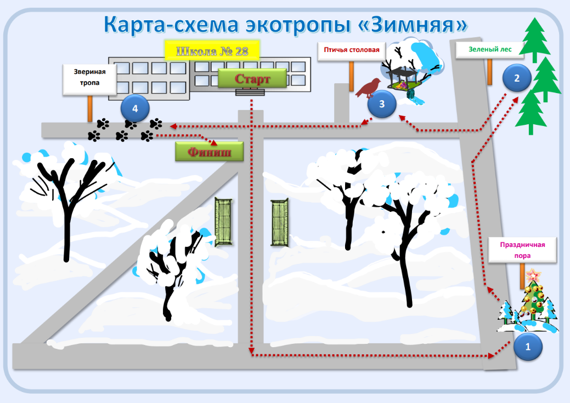
13 Карта-схема

2.6 Экскурсия по учебной экологической тропе «Зимняя»
1 этап подготовительный - крыльцо школы (начало маршрута)
Ребята, вы когда-нибудь путешествовали по экотропе?
Экологическая тропа, или просто «экотропа», – это прогулочный или туристический маршрут на какой-либо природной территории, специально оборудованный так, чтобы человек мог познакомиться с природой.
Сегодня, на территории пришкольного участка мы с вами можем совершить путешествие по экотропе. Мы пройдём по станциям экомаршрута, узнаем кое-что о растениях и животных нашего края и немного поиграем.
Для этого нужно разделиться на 2 команды и придумать им названия. По ходу движения называем признаки зимы в природе
Ведущий подсказывает «Всюду лежит снег, деревья стоят без листвы, перелётные птицы улетели в тёплые края, некоторые животные впали в спячку, температура воздуха низкая (холодно), заяц сменил летнюю шубку на зимнюю»
1 станция Праздничная пора
Итак, ребята мы пришли к первой нашей станции. Праздничная пора.
Ребята, скажите какие праздничные зимние традиции связаны с деревьями?
Правильно, мы наряжаем ёлочку и отмечаем Новый год. А вы знаете, что задолго до того, как стали наряжать ёлочку наши предки украшали на праздники свои дома веточками хвойных деревьев. Привязывали к ним яблоки и свечи. То есть растений всегда были рядом с человеком и в будни, и в праздники.
Игры с командами сложи пазлы (для этого берём картонки)
2 станция «Зимний лес» Ведущий (по ходу движения)
ребята, какие бывают породы деревьев? ( лиственные и хвойные)
Что же это за девица
Не швея, не мастерица,
Ничего сама не шьет,
А в иголках круглый год?
(ель)
Чем они отличаются друг от друга? (У лиственных – крупный листочек, у хвойных – иголочки (хвоя).
Как называется лес, в котором растут и хвойные деревья и лиственные (смешанный лес)
Как называется лес, в котором растут только хвойные деревья (тайга).
У меня длинней иголки, чем у елки,
Очень прямо я расту в высоту.
Если я не на опушке,
Ветви только на макушке.
(Сосна.)
На месте (в лесу) одна команда останавливается возле сосны другая возле ели. Каждая команда рассказывает об этом дереве, всё, что знает.
Иголки у ели колючие и маленькие, а у сосны они более мягкие и длинные. Шишки у ели удлинённые и мягкие, а у сосны мелкие и твёрдые. От ели намного больше смолы, чем от сосны. Цвет у ели выраженно зелёный, а у сосны бледно зелёный. Хвоинки у сосны растут парами, а у ели по одной.
Даже ёлку мы вначале от сосны не отличали.
Раз торчат иголочки – значит, это ёлочки.
А когда на ветку ели мы получше посмотрели,
Оказалось, что она не такая как сосна.
С какими деревьями мы познакомились? Чем они различаются? Что такое хвоинки? Как различить ель и сосну?
3 станция Птичья столовая
Дальше наш путь лежит к птичьей столовой. Кто из вас когда-нибудь делал кормушку? Кто помогал изготовить кормушку? Где лучше её повесить? А теперь отгадайте загадки.
Озорной мальчишка
В сером армячишке
По дереву шныряет
Крошки собирает
( Воробей.)
Зимой на ветке яблоки
Скорей их собери
И вдруг вспорхнули яблоки
Ведь это ...
(Снегири.)
У неё глаза большие,
Хищный клюв – всегда крючком.
По ночам она летает,
Спит на дереве лишь днём.
( Сова )
Кто в беретке ярко-красной,
В чёрной курточке атласной,
На меня он не глядит,
Всё стучит, стучит, стучит.
(Дятел.)
Спинка зеленоватая,
Животиком желтоватая,
Чёрненькая шапочка
И полоска галстучка.
(Синица.)
Окраска - сероватая,
Повадка вороватая.
Крикунья хрипловатая-
Известная персона.
Это...
( Ворона.)
Ребята вы знаете, что птицы бывают перелётные. Назовите таких птиц и оседлые, зимующие. Каких птиц вы знаете
Снегири, синицы, воробьи. Достаём картинку с птичкой команды называют их.. (Приложение 5)

Какой корм дадим каждой птичке в кормушку?
(Рядом с рисунками птиц дети прикрепляют картинку с кормом.) (Приложение 6)
· воробей- зерно
· снегирь - ягоды рябины
· дятел - насекомых
· синица - насекомых, сало, зерно
· сова - мыши
· ворона – зерно
В кормушку накладываем корм.
Лес – это не только деревья, но еще и дружная семья зверей и птиц. Сейчас мы с вами не услышим громкого пения птиц, как летом, но зато мы можем почитать страницы лесной жизни прямо на снегу.
В зимнем лесу активны только птицы и млекопитающие, остальные - "спят". Птиц легко увидеть или услышать, а зверей лучше всего вычислить по следам на снегу. Зимой о млекопитающих можно узнать даже больше, чем летом - все "записывается" на белых снежных страницах. По следам, погрызам и норкам не трудно определить вид зверька и узнать, что он делал здесь. Большинство зверей активно в ночное время, удобнее всего читать их записи на свежем снегу после бесснежной ночи.
Следы каких зверей и птиц мы можем увидеть в нашем лесу?

4 станция Звериная тропа
На импровизированной звериной тропе определяем следы животных ребята кладут картинку животного на его следы. (Приложение 7)
Подводим итог.
Сегодня, ребята, мы с вами совершили путешествие по экотропе, познакомились подробнее с таёжными растениями елью и сосной, вспомнили зимние праздники, узнали какими кормами надо встречать разных зимующих птиц и посетили школу юного следопыта. Вам понравилось наше путешествие? Встречаемся в следующий раз на весенней тропе. Согласны? До свидания.

2.7 Тестирование знаний участников экотропы

Для проверки знаний о природе края, я составила опросник для первоклассников и провела его до путешествия по экотропе и после него.

В опросник были включены следующие вопросы.
- Какие приметы зимы вы знаете?
- Какие праздничные зимние традиции связаны с деревьями?
- Какие бывают породы деревьев?
- Чем они отличаются друг от друга?
- Как называется лес, в котором растут и хвойные деревья и лиственные?
- Как называется лес, в котором растут только хвойные деревья?
- Чем отличается ель от сосны?
- Ребята вы знаете, что птицы бывают перелётные. Назовите таких птиц и оседлые, зимующие. Каких птиц вы знаете
- Какие корма любят разные птицы?
- Узнай по фото следов животных.
До того как ребята посетили экотропу результаты были следующие:
После посещения эктропы Зимняя результаты порадовали…

- Ребята, обсудив на экотропе приметы зимы, называли их подробнее
- Узнав из экскурсии новые сведения о традициях славян украшать дома ветками растений, укзывали их в ответах
- Уточнили породы деревьев, без ошибки их называли
- Без труда сравнивали лиственные и хвойные породы деревьев
- Закрепили и продемонстрировали знания о тайге и смешанном лесе
- Назвали больше отличий ели и сосны друг от друга
- Прибавилось в их ответах примеров зимующих птиц Урала
- Получили знания о предпочтениях в кормах разными птицами
- Пройдя по звериной тропе, получили первый опыт «Школы следопытов»

Заключение
Создание учебных экологических троп дало мне возможность частично достичь поставленной цель, я создала экологические тропы для реализации связи обучения с жизнью. Эффективность зимней тропы подтвердил мой опросник, проверяющий новый уровень знаний первоклассников. Живые знания оказались более прочные.
Выявление наиболее актуальных экологических проблем, решение которых будет способствовать сохранению экосистемы школьного двора и прилегающих территорий – перспективное направление в моей работе. Для достижения этой цели я хочу спланировать мониторинговую экотропу для обучающихся среднего и старшего звена. В этом я вижу перспективу своей работы.
Путешествие по экотропам нашло живой отклик в сердцах ребят. Они с воодушевлением встретили моё предложение встретиться на экотропе ещё. На страничке школьной медиа я опубликовала свою статью о путешествиях по экотропам. Ребята высоко оценили эту инициативу.
Предполагаемые результаты, которые были сформулированы мной в начале работы также были получены
- У школьников проявился ярко выраженный интерес к объектам и явлениям природы.
- У обучающихся появилось стремление к исследованию объектов природы, они постепенно начали делать выводы, устанавливать причинно-следственные связи.
- Многие ребята захотели научится вести наблюдение за объектами живой и неживой природы, предлагали мне свою помощь в создании новых экотроп.
Я надеюсь, что после сближения с природой, они будут бережно относиться к ней, будут стремиться к правильному поведению в окружающей среде.
В целом, проведение экскурсий по экологической тропе – это результат интеграции большого материала по изучению состояния местной природы, познанию трудовых дел своих земляков, наконец, результат личного участия школьников в охране природных богатств своего края.
В дальнейшем можно дополнять ее новыми объектами, наиболее привлекательными и интересными с познавательной точки зрения, приложениями с методическими разработками.
Планирование работы на экологической тропе осуществляется с учетом сезонных изменений в природе растительного и животного мира, сезонными явлениями и видами труда в природе.
Тематика экскурсий, проводимых на экологической тропе различна, и зависит от целей работы и возрастного состава детей.
При организации работы на экологической тропе используются разнообразные формы: экскурсии, занятия-опыты, занятия-наблюдения, экологические игры, конкурсы, викторины, праздники.

Литературные источники
- А.Н. Захлебный “Учебная экологическая тропа”, № 3 1983,
- Г.А. Комова “Экологические тропы как форма экологического образования”, № 4, 2020,
- Биология и экология. 10-11 классы: проектная деятельность учащихся / авт.-сост. М.В. Высотская .-Волгоград: Учитель, 2008. – 203 с.: ил.
- Организация работы по созданию экологической тропы. -Благовещенск. 2005.
- Афонин А.В. Экологические тропы России. – М.: ПК Литфонда России, 1993. – 36 с.
- Корнелл Дж. Давайте наслаждаться природой вместе с детьми: настольная книга по восприятию природы для учителей и родителей. Пер. с англ. Владивосток: ИСАР – Дальний Восток, 1999.
- Просто замечательная выставка! – М.: ЭкоЦентр “Заповедники”, 1999

ПРИЛОЖЕНИЯ

Приложение 2

Правила поведения на экологической тропе.
1. Участники экскурсии идут группой за руководителем, не обгоняя его и не растягиваясь длинной цепочкой.
2. Разговоры во время экскурсии не допустимы, вопросы руководителю следует задавать, не перебивая друг друга.
3. Запоминая наиболее типичные растения, не следует их собирать. Лучше записывать их названия и отличительные признаки, зарисовывать внешний вид в записной книжке или фотографировать.
4. Наблюдая за животными бабочками, жуками, земноводными, не следует их ловить.
5. Запрещается:
-загрязнять окружающую среду
-ломать деревья;
-вытаптывать растения;
-беспокоить животных;
-разорять птичьи гнёзда;
-разрушать муравейники
6. Необходимо
-ходить по тропинкам;
-сохранять растения;
-подкармливать и оберегать птиц и других животных.

Приложение 3

Ребусы к экотропе «Осенняя»
Станция «Фитонцидные хранилища»





Приложение 5
Фото птиц к экотропе «Зимняя»
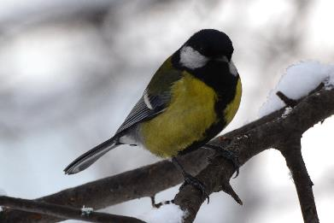
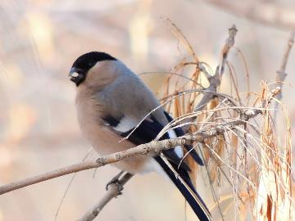
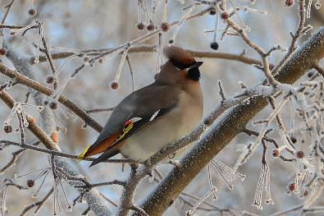
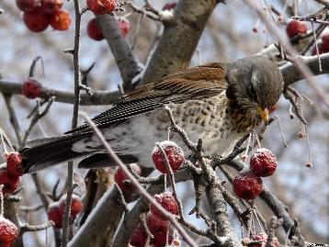
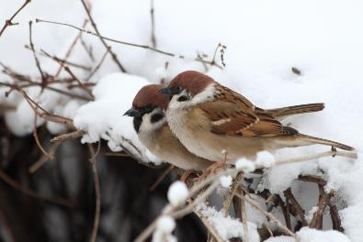
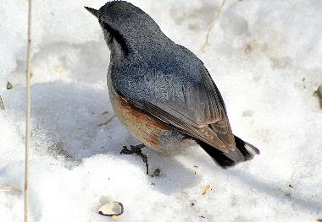
Станция «Птичья столовая»

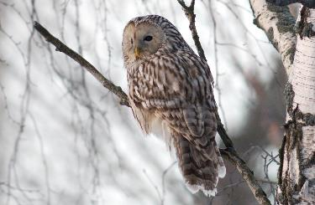
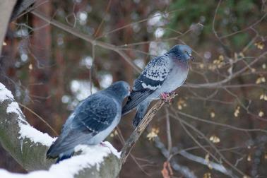
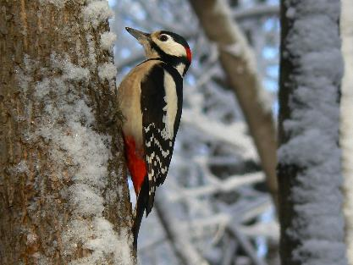

Приложение 6
Корм для птиц к экотропе «Зимняя»
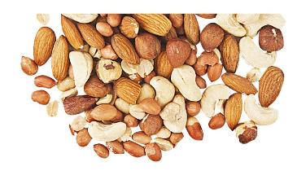

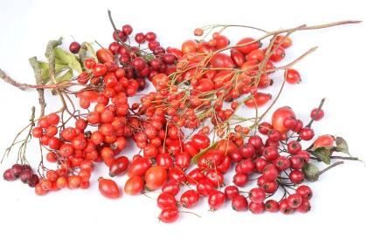

Станция «Птичья столовая»

Приложение 7
Звериная тропа к экотропе «Зимняя»
Станция «Школа следопыта»

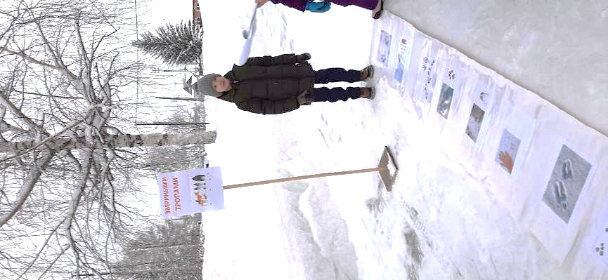


Приложение 8
Паспорт
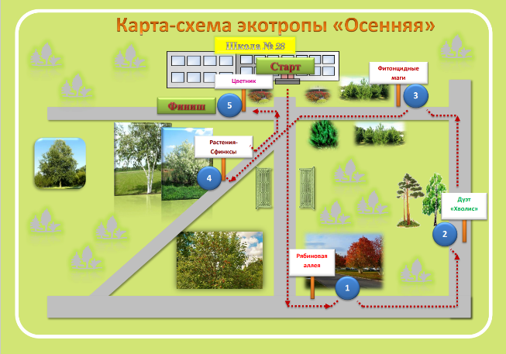
Учебной экологической тропы

«Осенняя»



- Местонахождение: фронтальная часть пришкольного участка школы №28
- Назначение: просветительское, с элементами экологического воспитания по вопросам охраны окружающей среды
3-4. Краткое описание границ маршрута:
1 этап подготовительный - крыльцо школы (начало маршрута)
2 этап станция Рябиновая аллея 60 м от школы в восточном направлении
3 этап станция Дуэт «Хволис» 60 м от 2 этапа в северном направлении
4 этап станция Фитонцидные маги» 20 м от 3 этапа в западном направлении
5 этап станция Растения сфинксы 40 м от 4 этапа по прямой
6 этап станция Цветник 20 м от этапа 5 в восточном направлении к крыльцу школы
5. Время прохождения 40 минут
6. Количество человек – не более 10
7. Возрастные рамки 11 – 12 лет
8. Необходимые мероприятия по уходу и обустройству тропа оборудована опознавательными ориентирами с указателями, переносными щитами с обозначением названий станций, искусственными листочками разных деревьев для выполнения задания на станции Рябиновая аллея, ЕСТЬ РЕКРЕАЦИОННАЯ ЗОНА для школьников с ограниченными возможностями (скамейки).


9. Описание экскурсионных объектов на маршруте
1. Декоративные сорта цветковых растений (школьный цветник: бархатцы, анютины глазки, роза, петуния)
2. Кусты сирени, черёмуха, яблоня, берёза, сосна-молодняк, ива белая, осина, липа мелколистная, рябина (аллея), кусты можжевельника, пузыреплодника.
3. Дикорастущая флора: злаки (мятлик, тимофеевка, щучка), манжетка, одуванчик, клевер белый, клевер красный)
10. Изучаемые природные объекты
1. Декоративные сорта цветковых растений (школьный цветник: бархатцы, анютины глазки, роза, петуния)
2. Рябина (аллея)
3. 2 растущих рядом дерева: берёза и сосна
4. Молодые сосны, можжевельник
5. Лишайник: ксантория на коре осины
11. Время создания тропы (сентябрь 2023 года)
12. Правила поведения на тропе
1. Участники экскурсии идут группой за руководителем, не обгоняя его и не растягиваясь длинной цепочкой.
2. Разговоры во время экскурсии не допустимы, вопросы экскурсоводу следует задавать, не перебивая друг друга.
3. Запоминая наиболее типичные растения, не следует их собирать. Лучше записывать их названия и отличительные признаки, зарисовывать внешний вид в записной книжке или фотографировать.
13 Карта-схема
14. Научный руководитель Полевая И.И.

Экскурсия по экотропе «Осенняя»
1 этап подготовительный - Крыльцо школы. Начало маршрута
Ребята, вы когда-нибудь путешествовали по экотропе?
Экологическая тропа, или просто «экотропа», – это прогулочный или туристический маршрут на какой-либо природной территории, специально оборудованный так, чтобы человек мог познакомиться с экосистемами, отдельными природными объектами, которые представляют познавательный интерес и имеют эстетическую и экологическую ценность.
Сегодня, не уходя с территории пришкольного участка мы с вами можем совершить путешествие по экотропе. Мы пройдём по станциям экомаршрута, узнаем кое-что о растениях нашего края и немного поиграем.
Но для этого вам нужно разделиться на 2 команды и мы продолжим наш путь.
Перед тем как начать наш путь давай те познакомимся с правилами путешествия по экотропе
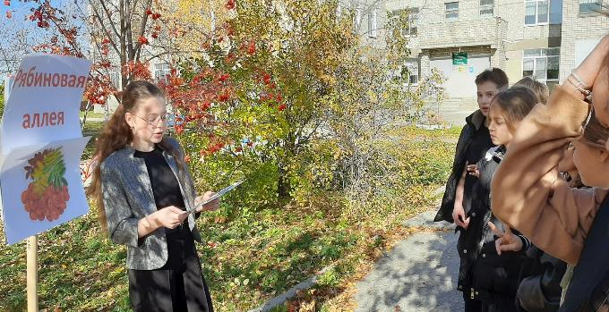2 этап станция Рябиновая аллея
Рябина была известна как пищевое растение с давних времен. Даже во времена Киевской Руси славяне употребляли в пищу квашеные ягоды рябины с медом.



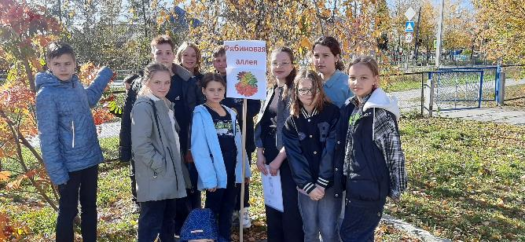

Именно славяне заметили, что если ягоды рябины, собранные после первых заморозков, добавлять в тесто для выпечки, то изделие приобретет неповторимый пикантный вкус.
А хозяйки заметили, что если в сосуд с водой положить веточки рябины, то она не испортится несколько месяцев.
На Руси считали, что рябина обладает магической силой и может прогонять злых духов. Поэтому во многих домах ветки рябины даже прибивали на стены в качестве оберега и защиты от порчи и сглаза. Вешали на входные двери, ворота большие гроздья ягод для того, чтобы злые духи не смогли проникнуть в жилище. Считалось, что рябиновое дерево способно исцелить человека от многих болезней. Поэтому в летнее время года в старину больных детей клали под рябину для исцеления. Ветки рябины прибивали к дверям домов накануне праздника Ивана Купалы, как талисман счастья, удачи и здоровья. И в настоящее время жители деревень и поселков стараются посадить кустики рябины возле своих домов.
Наша рябиновая аллея – это аллея выпускников, потому то спустя 8 лет эти деревца, уже достаточно высокие мы видим в нашей аллее.



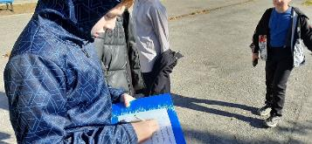
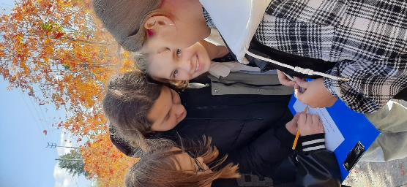
Какие осенние явления мы наблюдаем на примере рябины?
2. Почему лист рябины красный, а не жёлтый
3. Найдите на рябине необычный предмет (предварительно к рябине привязываем ветку или лист от берёзы)
4. Чем лист рябины отличается от листа берёзы?
Задание на станции

Сочиняем стишок про рябинку
………………………листочками манила
……………………. стройная рябина
……………………….. ягодка горька
…………………………………. детвора

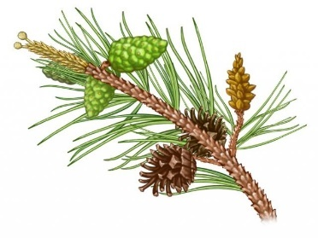
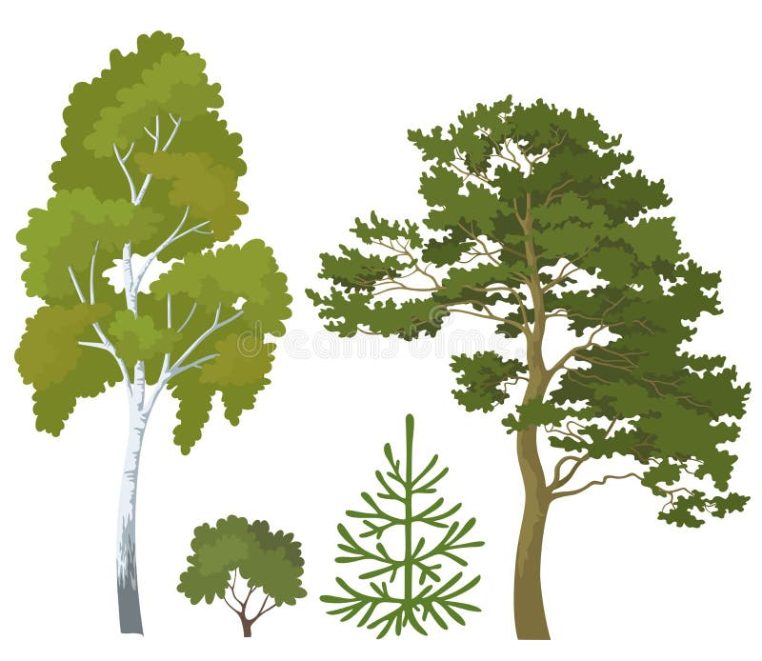

2 станция Хвойно-лиственный дуэт
Следующая станция у нас необычный дуэт. Я хочу вас познакомить с двумя подружками. Они растут рядом.
- Какие деревья оказались рядом друг с другом?
- Чем отличаются хвойные и лиственные породы друг от друга
1)У лиственных деревьев мы наблюдаем самые обычные листья, в виде пластинок, которые могут обладать самой разной формой для разных видов деревьев. А у хвойных деревьев листья видоизмененные и мы называем их хвоей. Хвоя представляет собой иголки зеленого цвета. Причем как листья, так и хвоя играет одну и ту же функциональную роль в жизни растений - питания и дыхания.
2) лиственные породы – листопадные, а хвойные – вечнозелёные (их иголки могут быть на дереве около 3 лет.
3) у хвойных и лиственных пород отличается древесина, у хвойных она имеет смоляные ходы её используют как строительный материал, а у лиственных пород не смоляных ходов, из их древесины изготавливают мебель
Игра
- Игра хвойно-лиственный аукцион. Ребята образуют хоровод возле дуэта и называют по очереди примеры хвойных и лиственных пород


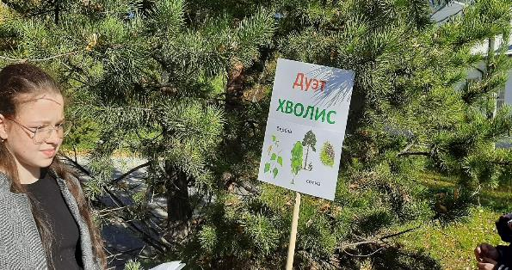
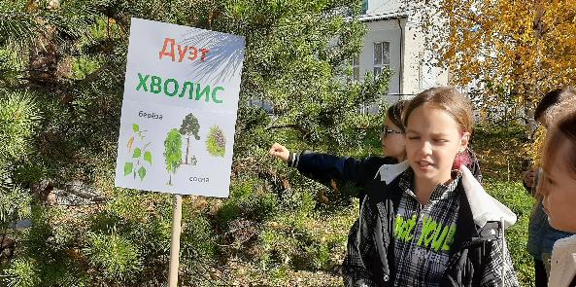


3 станция Фитонцидные хранилища
1. Что такое фитонциды?
Это вещества, которые образуются вместе со смолой хвойных деревьев и убивают бактерий.
2. Определяем возраст молодой сосны
Мутовки представляют собой веерообразные побеги, которые появляются на дереве каждый год. Они располагаются приблизительно на одинаковой высоте. Благодаря подсчету количества таких веток удастся определить приблизительный возраст сосны.
Рассчитывая количество мутовок, рекомендуется осматривать ствол предельно внимательно, чтобы не пропустить побеги. При этом подсчеты можно проводить такими способами: Определить количество мутовок, которые находятся выше груди человека, и добавить к полученному значению 1. Это требуется делать с учетом верхней части культуры.

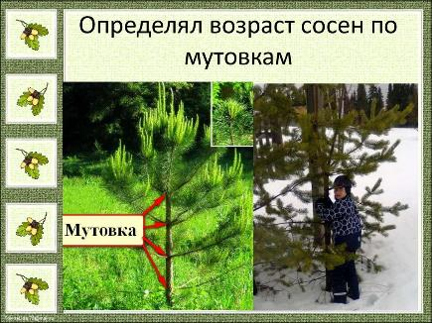




Определить общее количество мутовок на дереве. При этом начинать рекомендуется с гладкого ствола. К полученному значению требуется добавить цифру 3. Это связано с тем, что мутовки начинают появляться на этом хвойном дереве не раньше 3 лет.
3. Определяем погоду по мутовкам
4. Отгадываем ребусы



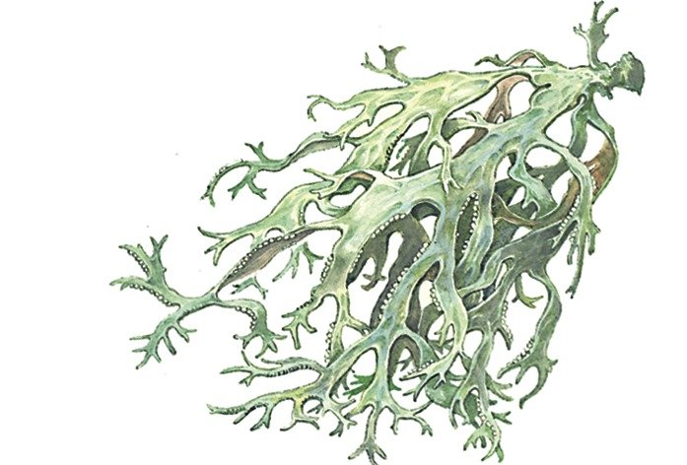

4 станция Лесные сфинксы
Растениями-сфинксами назвал советский ученый К. А. Тимирязев лишайники, потому что только во второй половине XIX века ученым удалось разгадать тайну их природы и выяснить, что лишайники - это симбиоз грибов и водорослей.
Благодаря этой тесной дружбе лишайники смогли заселить места, недоступные отдельно ни грибам, ни водорослям.
А теперь разберемся, почему же лишайники называют растениями-сфинксами.
Сфинкс – загадочное существо двойной природы – голова женщины, туловище – льва. Если интерпретировать это на лишайники, то их тоже можно назвать растениями-сфинксами. Ведь у них тоже двойная природа гриба и водоросли. И эта двойная природа приносит пользу им обоим. В чем же заключается эта обоюдная польза двух организмов?
Одни зависят от присутствия готового органического вещества, но зато не зависят от света, другие не нуждаются в готовом органическом веществе, но зато нуждаются в свете, при помощи которого вырабатывают сами это органическое вещество из неорганических соединений, заимствуемых из воздуха и почвы.
Важную роль лишайники играют в мониторинге экологической обстановке окружающей среды, что называется лихеноиндикацией.
На загрязненность воздуха лишайники реагируют по-разному: одни прекрасно переносят загрязнение, живут только в городах и населенных пунктах, другие не переносят загрязнения вовсе. Изучая реакцию отдельныхвидов лишайников на загрязнение воздуха, можно дать общую оценку степени загрязненности окружающей среды, особенно атмосферного воздуха.

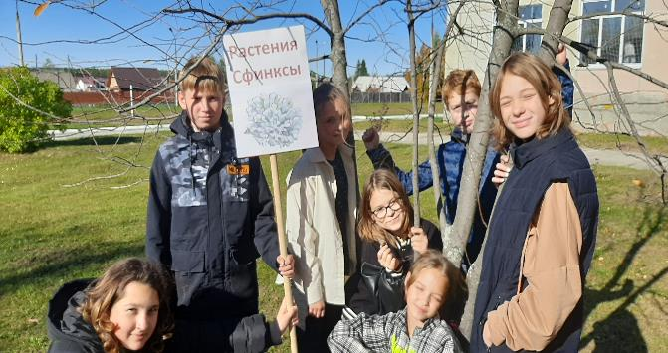
5 станция Цветник
Школьное крыльцо декорировано садовыми и комнатными растениями. Какие вы знаете среди них?
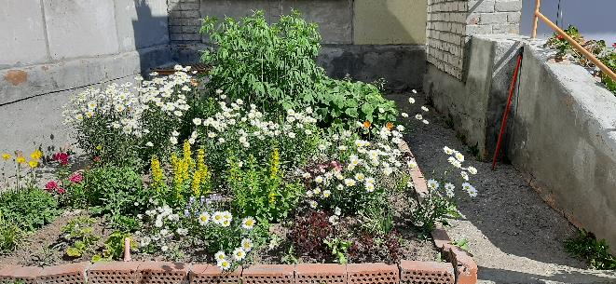
Ребята называют по очереди названия цветов, а самый глазастый достаёт последнюю букву в слове осень. И обе команды складывают ключевое слово осень
Заключительная беседа
Ребята, вот и подошло к концу наше путешествие по экотропе. Можно ещё раз задать вопросы по объектам, которые они встретили на станцию. Спросить, чему они научились, договориться о новой встрече. Например, зимой.

